CentOS7

**目录**

**一 设置静态ip 1**

**1.1 设置虚拟机的网络连接方式 1**

**1.2 配置虚拟机NAT模式具体参数 1**

**1.3 配置笔记本主机具体VMnet8本地地址参数 3**

**1.4 修改虚拟机中的CentOS 7系统为固定IP的配置文件 4**

# 一 设置静态ip

## 1.1 设置虚拟机的网络连接方式

## 1.2 配置虚拟机NAT模式具体参数

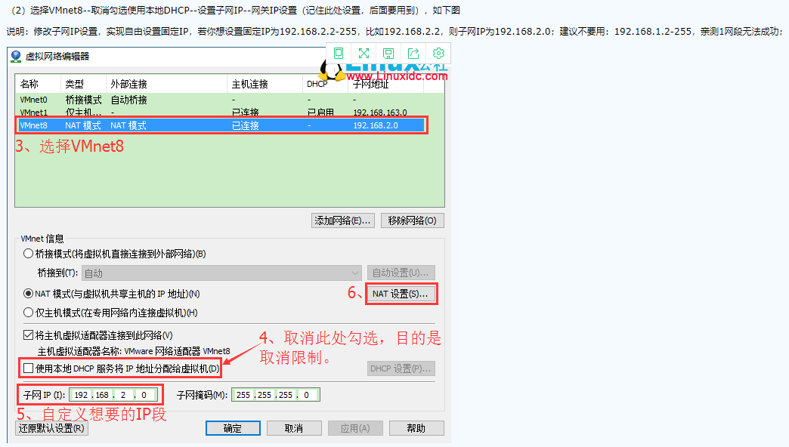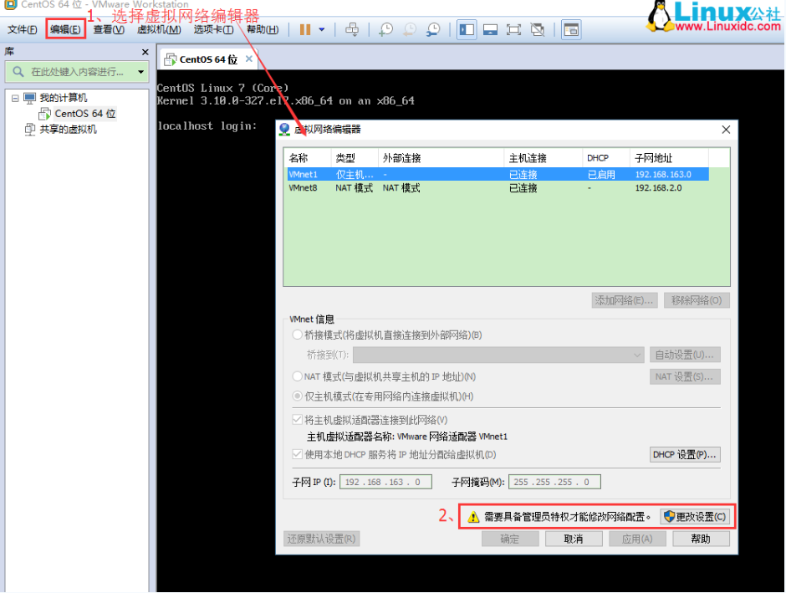

## 1.3 配置笔记本主机具体VMnet8本地地址参数

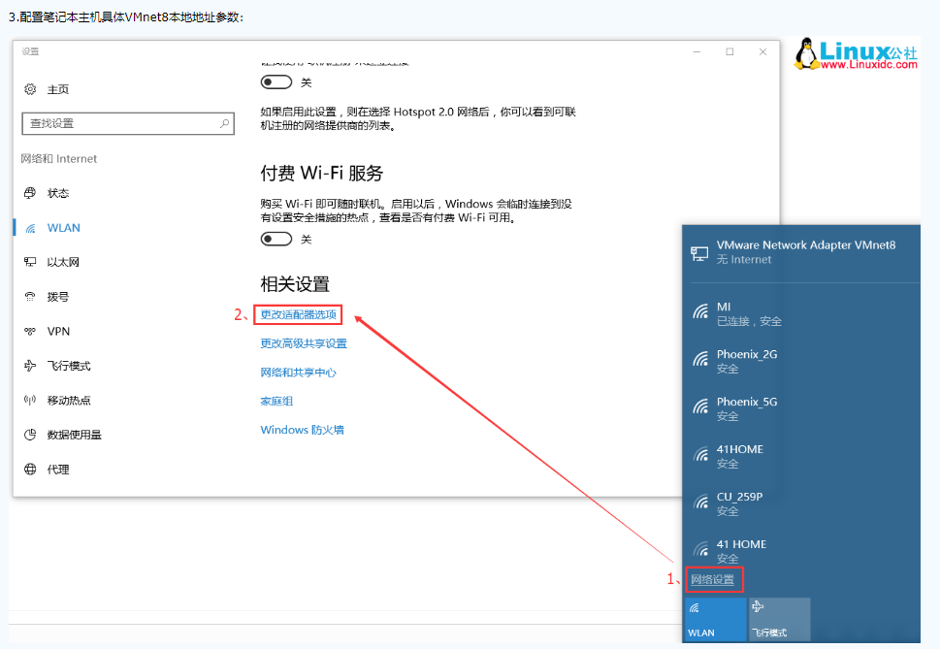

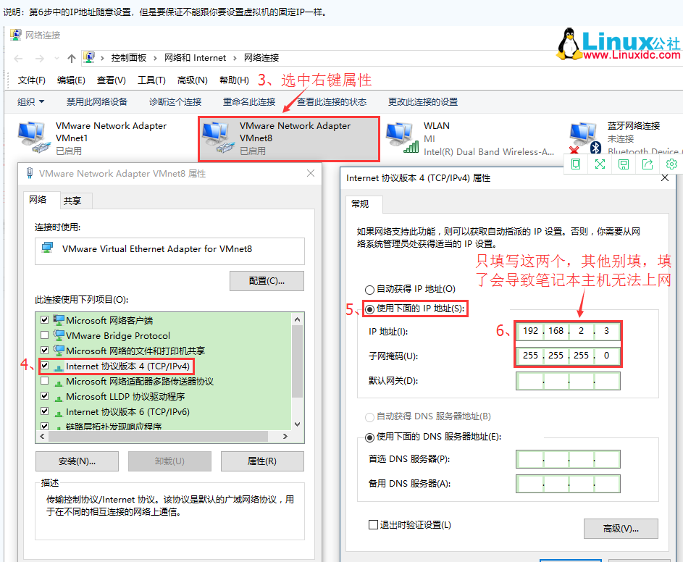

## 1.4 修改虚拟机中的CentOS 7系统为固定IP的配置文件

